广东省服装服饰行业协会
广东省服装设计师协会
2023中山市工业设计大赛沙溪休闲服装设计专项赛
初赛评审结果公示
2023中山市工业设计大赛沙溪休闲服装设计专项赛初赛于2023年10月25日在中山沙溪顺利举行。评委组专家对沙溪休闲服装设计专项赛初赛的747份作品进行综合评审，通过初赛评选出20份优胜作品晋级决赛。
按照公开、公平、公正的比赛原则，现对评审结果予以公示。公示时间从2023年10月26-28日止（公示3天）。
若对初赛晋级名单有异议，请在公示期内以书面方式反映。以单位名义反映情况的，请提供单位名称、联系人、联系方式和反映事项书面证明材料（加盖公章）等；以个人名义反映情况的，请提供真实姓名、联系方式和反映事项书面证明材料等。
联系电话：020-84264600
通讯地址：广州市海珠区金纺路 2 号广州国际轻纺城 7 楼 E7013
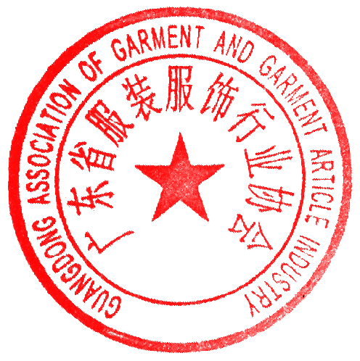
附件:晋级名单
广东省服装服饰行业协会、广东省服装设计师协会
2023 年10月26日
附件：
序号 | 作品编号 | 作品名称 | 地区
1 | cpsx21000081941 | Energy Fusion  （能量融合） | 广东省 | 湛江市
2 | cpsx21000032912 | 半屋顶立 | 北京市 | 主城区
3 | cpsx21000081981 | 独行者 | 广东省 | 湛江市
4 | cpsx21000079941 | 涅槃重生 | 河南省 | 新乡市
5 | cpsx21000081241 | 褶束 | 广东省 | 广州市
6 | cpsx21000082021 | 自成焦点 | 广西壮族自治区 | 百色市
7 | cpsx21000071001 | 08/24 | 内蒙古自治区 | 呼和浩特市
8 | cpsx21000082311 | 空间闪烁-元文化 | 重庆市 | 重庆城区
9 | cpsx21000081951 | 见山 | 陕西省 | 西安市
10 | cpsx21000082221 | Go Wild | 江苏省 | 南京市
11 | cpsx21000036781 | 云雾里 | 广东省 | 中山市
12 | cpsx21000079901 | 万·共生 | 河南省 | 新乡市
13 | cpsx21000081601 | 客陀僧 | 广东省 | 广州市
14 | cpsx21000080491 | 山止川行 | 福建省 | 泉州市
15 | cpsx21000081511 | 绿楹 | 广东省 | 广州市
16 | cpsx21000079281 | 淬墨染衣 | 河南省 | 新乡市
17 | cpsx21000079082 | 过洋牵星 | 安徽省 | 合肥市
18 | cpsx21000076261 | 融 | 河北省 | 石家庄市
19 | cpsx21000081661 | 远山岱 | 广东省 | 广州市
20 | cpsx21000081651 | 81192 | 广东省 | 中山市
2023中山市工业设计大赛沙溪休闲服装设计专项赛初赛入围名单

